报告信息网上公开表
用人单位名称 | 山东西官氧化铝科技有限公司Z24E08040
地址 | 山东省淄博经济开发区南定镇西官村
联系人 | 陈法忠
项目类别 | 检测
项目组人员 | 路庆一、王秀东
现场调查人 | 路庆一、王秀东 | 现场采样人 | 路庆一、王秀东
现场检测人 | 路庆一、王秀东 | 用人单位陪同人 | 陈法忠
现场采样与检测时间 | 2024.08.26
现场调查  照片 | 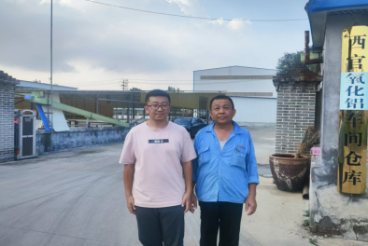
现场采样  照片 | 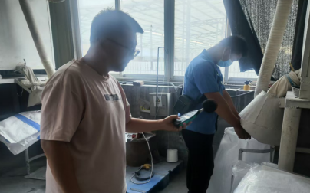
现场检测
照片

